Tytuł raportu: Zbiór zgłoszeń błędów aplikacji
Autor: Andrzej Wachnicki
Wersja dokumentu: 1
Data: 15.03.2022
Nazwa aplikacji: JaNieTakiOrk Generator RPG
Link do aplikacji: https://github.com/MaciejGrochowski/PRI

Znaleziono dwa defekty krytyczne. Pierwszy dotyczy rejestracji konta użytkownika i w przypadku wystąpienia blokuje możliwość korzystania z niektórych funkcjonalności aplikacji (zapisywanie postaci i historii, tworzenie sesji, przeglądanie katalogu postaci i historii), więc kwalifikuje się jako defekt krytyczny z uwagi na tą blokade. Drugi natomiast dotyczy bezpośrednio środowiska uruchomieniowego aplikacji, w przypadku osób, które nie mają mmożliwości skorzystania z innej przeglądarki, oznacza to brak możliwości korzystania z aplikacji.

Naprawione błędy zostały oznaczone kolorem niebieskim.

BŁĘDY FUNKCJONALNOŚCI:

ID: #1
Tytuł: Wiadomość z linkiem aktywacyjnym nie jest wysyłana na podany adres e-mail
Priorytet: Krytyczny
Wersja oprogramowania: 1.0
Kategoria: Funkcjonalność
Zgłaszający: Andrzej Wachnicki
Miejsce wykrycia: Formularz rejestracji
Środowisko: Google Chrome wersja 98.0.4758.102 (Oficjalna wersja) (64-bitowa)
Dane testowe:
Nazwa użytkownika: RPGFan17
Adres e-mail: kowalskimariusz715@gmail.com
Hasło: Arkana56$
Powtórz hasło: Arkana56$
Link do facebooka: https://www.facebook.com/profile.php?id=100079329954723
Discord: Ork#1234
Opis profilu:
Lorem ipsum dolor sit amet, consectetur adipiscing elit. Ut luctus urna eget mi sollicitudin consequat. Duis eget nisi lectus. Duis scelerisque libero accumsan lectus sagittis bibendum. Nunc vitae libero eu leo mollis blandit sit amet in enim. Mauris tincidunt nisl in consectetur ultrices. Lorem ipsum dolor sit amet, consectetur adipiscing elit. Quisque viverra pellentesque ligula, non hendrerit mauris elementum in. Curabitur dictum enim ac nisi condimentum, non ornare ex aliquam. Praesent vel tellus quam. Vestibulum rutrum scelerisque libero, quis rhoncus velit feugiat id. Aenean at quam blandit, scelerisque nunc sed, maximus lectus.
Vestibulum nibh purus, tempus vehicula elementum quis, imperdiet id urna. Donec non massa a massa ullamcorper pharetra. Nam maximus, sapien quis posuere varius, erat est feugiat sapien, vel sodales arcu lacus non libero. Aliquam posuere dapibus neque, vel viverra ipsum lacinia ac. Curabitur vel nunc eu massa tristique consectetur. Nam malesuada lectus stt

Krótki opis:

Wiadomość zawierająca link aktywacyjny konta nie jest wysyłana na e-mail podany w danych testowych.

Kroki do reprodukcji:

1. Kliknij link Załóż konto na stronie głównej aplikacji w sekcji Uważasz, że to świetny pomysł i chcesz jakoś pomóc?
2. Uzupełnij formularz danymi testowymi
3. Zaznacz opcję Akceptuję regulamin
4. Kliknij przycisk Zarejestruj
5. Przejdź na stronę logowania do konta Gmail w przeglądarce
6. Zaloguj się na e-mail podany w procesie rejestracji konta w aplikacji
7. Sprawdź czy otrzymałeś wiadomość z linkiem aktywacyjnym

Oczekiwany rezultat:

Wiadomość jest dostępna na Twoim koncie pocztowym

Rzeczywisty rezultat:

Brak wiadomości

Załączniki:

ID: #2
Tytuł: Nie działa opcja generowania losowych statystyk postaci
Priorytet: Wysoki
Wersja oprogramowania: 1.0
Kategoria: Funkcjonalność
Zgłaszający: Andrzej Wachnicki
Miejsce wykrycia: Ekran tworzenia postaci
Środowisko: Google Chrome wersja 98.0.4758.102 (Oficjalna wersja) (64-bitowa)
Dane testowe: brak

Krótki opis:

Kliknięcie przycisku "Generuj losowe statystyki" nie powoduje wygenerowania danych potrzebnych do stworzenia postaci.

Kroki do reprodukcji:

1. Kliknij przycisk Menu w prawym górnym rogu okna przeglądarki
2. Kliknij opcję Postać umieszczoną pod nagłówkiem Stwórz
3. Kliknij przycisk Generuj losowe statystyki

Oczekiwany rezultat:

Pola poniżej przycisku zostają wypełnione danymi

Rzeczywisty rezultat:

Kliknięcie nie powoduje wygenerowania danych poniżej

Załączniki:

ID: #3
Tytuł: Opcja losowego generowania statystyk postaci nie powoduje wygenerowania wszystkich danych
Priorytet: Niski
Wersja oprogramowania: 1.0
Kategoria: Funkcjonalność
Zgłaszający: Andrzej Wachnicki
Miejsce wykrycia: Ekran tworzenia postaci
Środowisko: Google Chrome wersja 98.0.4758.102 (Oficjalna wersja) (64-bitowa)
Dane testowe: brak

Krótki opis:

Kliknięcie przycisku "Generuj losowe statystyki" w niektórych przypadkach nie generuje danych w polu "Nazwisko"

Kroki do reprodukcji:

1. Kliknij przycisk Menu na stronie głównej aplikacji
2. Kliknij opcję Postać umieszczoną pod nagłówkiem Stwórz
3. Kliknij przycisk Generuj losowe statystyki

Oczekiwany rezultat:

Wszystkie statystyki postaci zostają wygenerowane

Rzeczywisty rezultat:

Dane w polu "Nazwisko" nie są generowane

Załączniki:

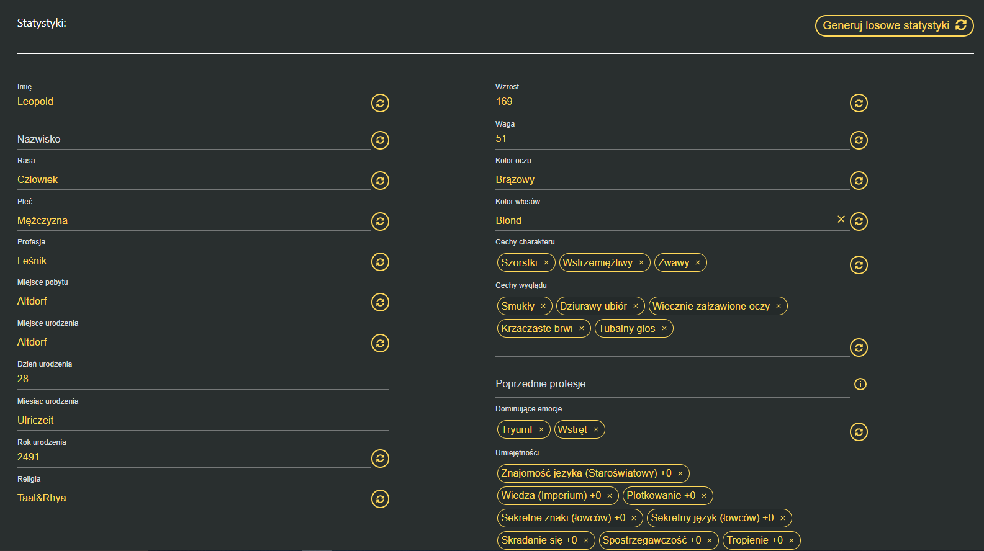

ID: #4
Tytuł: Historia zostaje zapisana pomimo podania niewłaściwej wartości
Priorytet: Średni
Wersja oprogramowania: 1.0
Kategoria: Funkcjonalność
Zgłaszający: Andrzej Wachnicki
Miejsce wykrycia: Ekran tworzenia historii
Środowisko: Google Chrome wersja 98.0.4758.102 (Oficjalna wersja) (64-bitowa)
Dane testowe:
Dzień: 11
Miesiąc: Nachexen
Rok: 3000
Miejsce: Ahlenhof
Tytuł: Odnowa
Opis: Odnowić

Krótki opis:

Nie jest wyświetlany komunikat o błędzie przy podaniu niewłaściwej wartości

Kroki do reprodukcji:

1. Kliknij przycisk Menu na stronie głównej aplikacji
2. Kliknij opcję Historię umieszczoną pod nagłówkiem Stwórz
3. Uzupełnij pola danymi testowymi
4. Kliknij przycisk Zapisz

Oczekiwany rezultat:

Wyświetlany jest komunikat Rok historii musi być czterocyfrową liczbą mniejszą od 3000.

Rzeczywisty rezultat:

Historia jest zapisywana, błąd dotyczy wartości 3000 w polu Rok, program nie powinien przyjmować wartości równych lub większych od 3000.

Załączniki:

BŁĘDY KOMPATYBILNOŚCI:

ID: #8
Tytuł: Aplikacja nie uruchamia się na przeglądarce Safari
Priorytet: Krytyczny
Wersja oprogramowania: 1.0
Kategoria: Kompatybilność/inne
Zgłaszający: Andrzej Wachnicki
Miejsce wykrycia: Okno przeglądarki
Środowisko: Safari 5.1.7 (7534.57.2)
Dane testowe:
Adres URL: https://localhost:3000/

Krótki opis:

Przeglądarka nie uruchamia aplikacji

Kroki do reprodukcji:

1. Uruchom przeglądarkę
2. Wprowadź adres URL podany w danych testowych na pasku adresu przeglądarki
3. Naciśnij klawisz Enter na klawiaturze

Oczekiwany rezultat:

Następuje przekierowanie do strony głównej aplikacji.

Rzeczywisty rezultat:

Przeglądarka wczytuje stronę przez okres 4 minut, nie następuje przekierowanie do strony głównej aplikacji.

Załączniki:

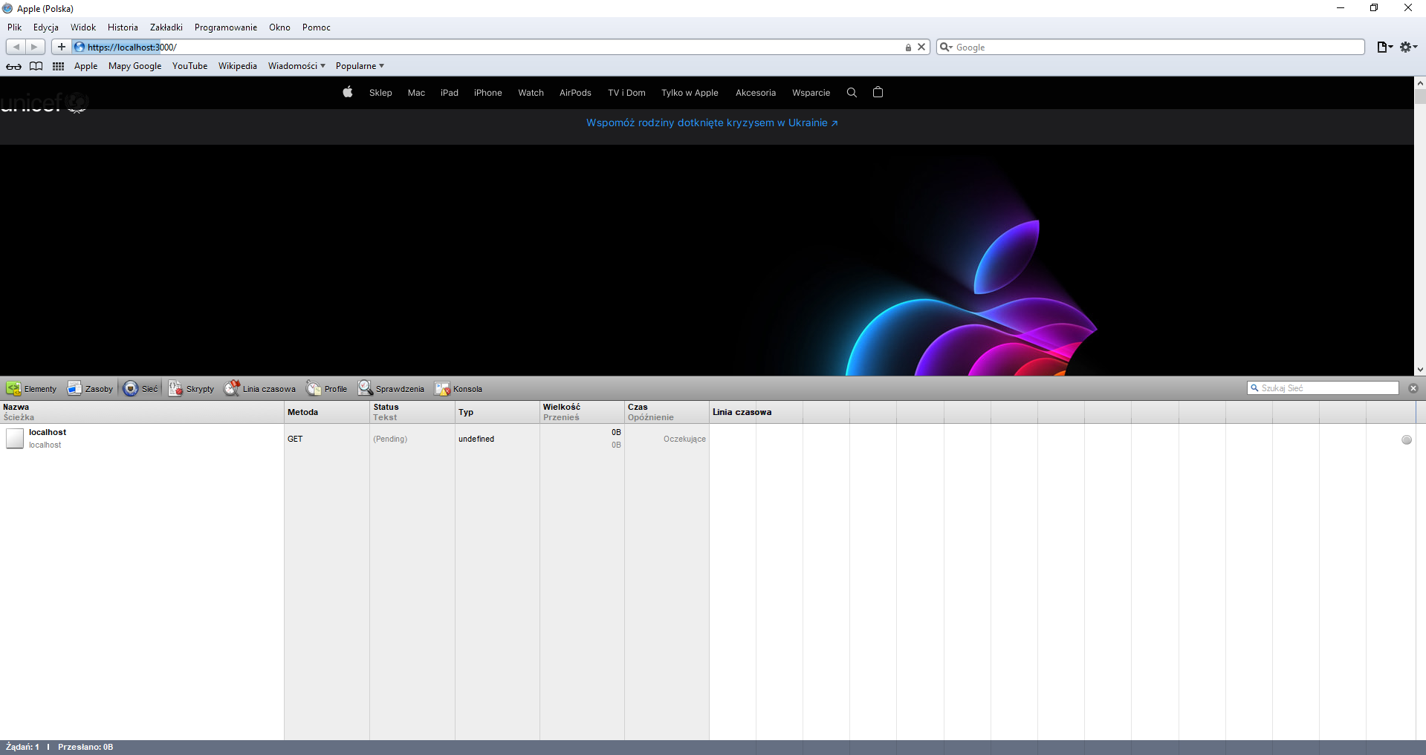
Na przedstawionym zrzucie ekranu widać, że wykonywana jest metoda GET, jednak jej status pozostaje oczekujący (Pending). Metoda zdaje się nie być wykonywana, zamiast tego oczekuje na jakieś zdarzenie.

Szczegóły żądania:

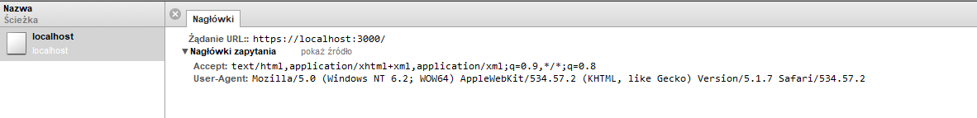

BŁĘDY BEZPIECZEŃSTWA:
ID: #9
Tytuł: Istnieje możliwość wysłania dowolnych danych przy użyciu przycisku zatwierdzenia formularza
Priorytet: Średni
Wersja oprogramowania: 1.0
Kategoria: Bezpieczeństwo
Zgłaszający: Andrzej Wachnicki
Miejsce wykrycia: Formularz rejestracji konta
Środowisko: Google Chrome wersja 98.0.4758.102 (Oficjalna wersja) (64-bitowa)
Dane testowe:
Nazwa użytkownika: <s>Ryuuken175</s>
Adres e-mail: wachnickiandrzej@gmail.com
Hasło: Test12345@

Krótki opis:

Można aktywować przycisk przy użyciu narzędzi deweloperskich Chrome i wysłać niepoprawne dane.

Kroki do reprodukcji:

1. Kliknij link Załóż konto na stronie głównej aplikacji w sekcji Uważasz, że to świetny pomysł i chcesz jakoś pomóc?
2. Uzupełnij formularz danymi testowymi
3. Zmień atrybut disabled na enabled przycisku Zarejestruj w Chrome WebTools
4. Zaznacz opcję Akceptuję regulamin
5. Kliknij przycisk Zarejestruj

Oczekiwany rezultat:

Istnieje dodatkowa walidacja, która zapobiega wysłaniu formularza, nawet pomimo kliknięcia aktywnego przycisku Zarejestruj, wyświetlany jest komunikat o wprowadzeniu niepoprawnych danych.

Rzeczywisty rezultat:

Formularz jest wysyłany, nawet pomimo wyświetlenia komunikatu o niepoprawnie wprowadzonych danych, ponieważ przycisk zarejestruj jest aktywny i istnieje możliwość jego kliknięcia. W nazwie użytkownika można przesłać złośliwy kod, który może spowodować niepożądane działanie aplikacji.

Załączniki:

BŁĘDY UŻYTECZNOŚCI:

ID: #10
Tytuł: Wyświetlany jest niewłaściwy komunikat walidacyjny
Priorytet: Niski
Wersja oprogramowania: 1.0
Kategoria: Użyteczność
Zgłaszający: Andrzej Wachnicki
Miejsce wykrycia: Ekran tworzenia historii
Środowisko: Google Chrome wersja 98.0.4758.102 (Oficjalna wersja) (64-bitowa)
Dane testowe:
Dzień: 35
Miesiąc: Kaldezeit
Rok: 1234
Tytuł: nnn
Miejsce: Armedorf
Opis historii: nnn

Krótki opis:
Wpisanie danych testowych powoduje wyświetlenie komunikatu o błędzie, który zawiera niewłaściwą treść

Kroki do reprodukcji:

1. Kliknij przycisk Menu w prawym górnym rogu okna przeglądarki
2. Kliknij opcję Historię w sekcji Stwórz
3. Uzupełnij wymagane pola danymi testowymi
4. Kliknij przycisk Zapisz

Oczekiwany rezultat:
Pojawia sie komunikat, który informuje o tym, że wprowadzona wartość dla pola Dzień jest za duża (dozwolone są wartości z przedziału 1-34)

Rzeczywisty rezultat:
Pojawia się komunikat o błędzie, który informuje o konieczności podania liczby dwucyfrowej dla pola Dzień

Załączniki:

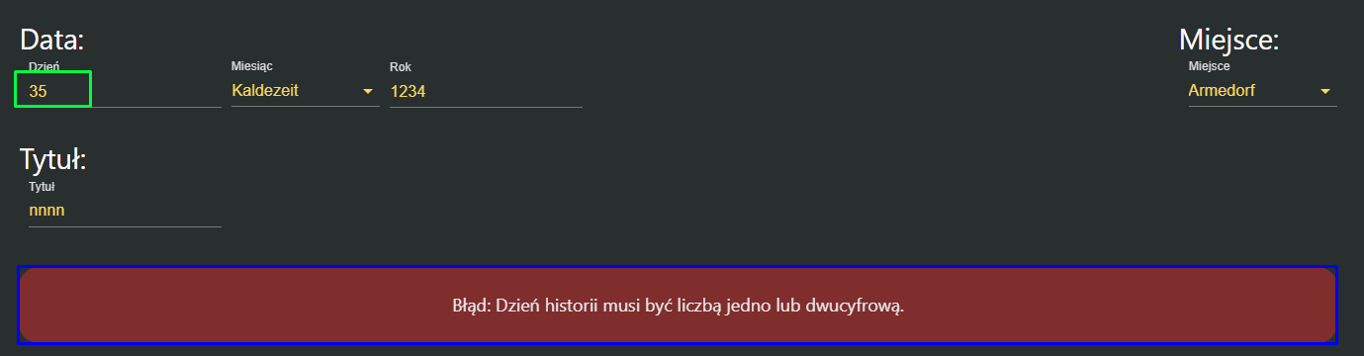

Wprowadzona liczba (zaznaczona kolorem zielonym na zrzucie ekranu) jest liczbą dwucyfrową, nie zgadza się to z treścią komunikatu (oznaczony kolorem niebieskim na zrzucie ekranu).

ID: #11
Tytuł: Nie pojawia się żaden komunikat po zarejestrowaniu konta
Priorytet: Niski
Wersja oprogramowania: 1.0
Kategoria: Użyteczność
Zgłaszający: Andrzej Wachnicki
Miejsce wykrycia: Ekran rejestracji
Środowisko: Google Chrome wersja 98.0.4758.102 (Oficjalna wersja) (64-bitowa)
Dane testowe:
Nazwa użytkownika: Ryuuken
Adres e-mail: wachnickiandrzej@gmail.com
Hasło: Test123@

Krótki opis:

Po kliknięciu przycisku Zarejestruj nie pojawia się komunikat o udanej operacji
założenia konta i wysłania na podany adres e-mail linku aktywacyjnego.

Kroki do reprodukcji:

1. Kliknij link Załóż konto na stronie głównej aplikacji w sekcji Uważasz, że to świetny pomysł i chcesz jakoś pomóc?
2. Uzupełnij formularz danymi testowymi
3. Zaznacz opcję Akceptuję regulamin
4. Kliknij przycisk Zarejestruj

Oczekiwany rezultat:

Pojawia się komunikat, który informuje o udanej rejestracji

Rzeczywisty rezultat:

Nie pojawia się żaden komunikat o powodzeniu rejestracji

Załączniki:

ID: #12
Tytuł: Opcja założenia konta nie jest dostępna z poziomu menu aplikacji
Priorytet: Niski
Wersja oprogramowania: 1.0
Kategoria: Użyteczność
Zgłaszający: Andrzej Wachnicki
Miejsce wykrycia: Aplikacja
Środowisko: Google Chrome wersja 99.0.4844.51 (Oficjalna wersja) (64-bitowa)
Dane testowe: -

Krótki opis:

Nie można uzyskać dostępu do opcji założenia konta z dowolnego miejsca aplikacji za pośrednictwem menu

Kroki do reprodukcji:

1. Kliknij przycisk Menu w prawym górnym rogu okna przeglądarki
2. Kliknij opcję Postać w Menu
3. Powtórz punkt 2 zmieniając za każdym razem obiekt kliknięcia, nie wybieraj opcji Pomoc jako obiektu kliknięcia

Oczekiwany rezultat:

Istnieje przycisk w Menu, który pozwala na założenie konta, jest on dostępny z każdego poziomu aplikacji

Rzeczywisty rezultat:

Brak opcji założenia konta z poziomu Menu. Użytkownik musi cofnąć się do ekranu startowego aplikacji, aby założyć konto.

Załączniki:

ID: #13
Tytuł: Tabela z postaciami i historiami nie jest właściwie wyświetlana
Priorytet: Niski
Wersja oprogramowania: 1.0
Kategoria: Użyteczność
Zgłaszający: Andrzej Wachnicki
Miejsce wykrycia: Katalog Historii i Postaci
Środowisko: Google Chrome wersja 99.0.4844.51 (Oficjalna wersja) (64-bitowa)
Dane testowe: -

Krótki opis:

Przy zmianie wyświetlanych postaci i historii tabela jest wyświetlana w sposób nieprzyjazny dla użytkownika

Kroki do reprodukcji:

1. Stwórz przynajmniej jedną postać i historię
2. Kliknij przycisk Menu w prawym górnym rogu okna przeglądarki
3. Kliknij opcję Postacie w sekcji Katalog
4. Kliknij opcję zmiany ilości elementów wyświetlanych na stronie (dostępna na samym dole tabeli) i wybierz wartość 50
5. Powtórz działania 1-3 zmieniając opcję Postacie na Historie w punkcie 2

Oczekiwany rezultat:

Tabela nie jest rozszerzana o dodatkowe miejsce dla postaci

Rzeczywisty rezultat:

Po wybraniu opcji zmiany ilości elementów wyświetlanych na stronie pojawia się dodatkowe miejsce w tabeli, pomimo tego, że użytkownik nie posiada odpowiednio dużo postaci do wyświetlenia. Użytkownik musi scrollować niepotrzebnie stronę do góry. Problem dotyczy Katalogu Postaci i Historii.

Załączniki:

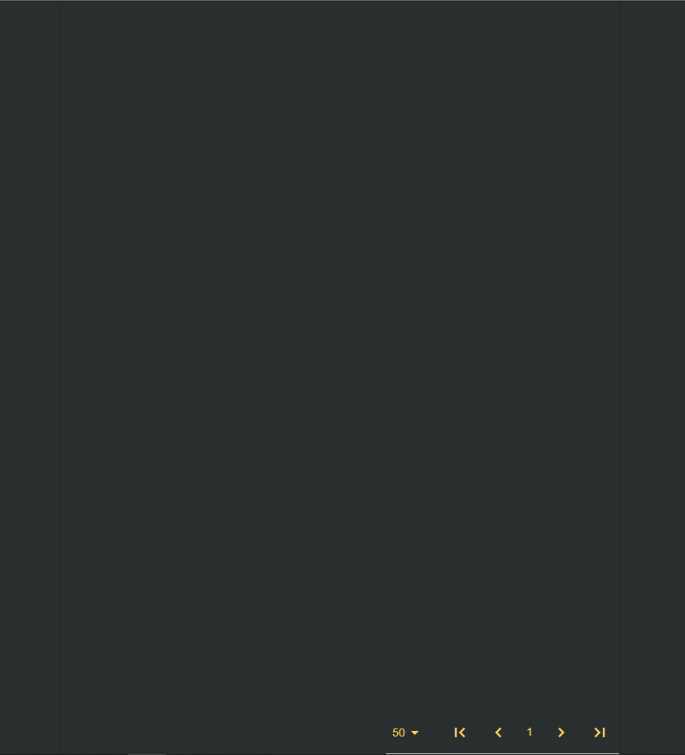
Widok po wybraniu opcji 50 na dole strony

ID: #14
Tytuł: Nie są wyświetlane podpowiedzi przy opcjach dotyczących postaci
Priorytet: Niski
Wersja oprogramowania: 1.0
Kategoria: Użyteczność
Zgłaszający: Andrzej Wachnicki
Miejsce wykrycia: Ekran podglądu sesji
Środowisko: Google Chrome wersja 99.0.4844.51 (Oficjalna wersja) (64-bitowa)
Dane testowe: -

Krótki opis:

Nie można uzyskać dostępu do podpowiedzi dotyczących opcji postaci wyświetlanych na ekranie podglądu sesji

Kroki do reprodukcji:

1. Zaloguj się na swoje konto użytkownika w aplikacji
2. Kliknij przycisk Menu w prawym górnym rogu okna przeglądarki
3. Kliknij opcję Sesje w Menu
4. Kliknij przycisk Więcej obok sesji, która zawiera w sobie postacie
5. Najedź kolejno myszką na wszystkie ikonki umieszczone pod nazwą jednej z postaci

Oczekiwany rezultat:

Pod każdą z ikonek po najechaniu myszką pojawiają sie kolejno podpowiedzi (wyjaśniają krótko do czego służy dana ikonka)

Rzeczywisty rezultat:

Nie pojawiają się żadne podpowiedzi po najechaniu myszką na każdą z ikonek.

Załączniki:

ID: #15
Tytuł: Gracz uczestniczący w sesji nie widzi tych samych danych co Mistrz Gry
Priorytet: Średni
Wersja oprogramowania: 1.0
Kategoria: Użyteczność
Zgłaszający: Andrzej Wachnicki
Miejsce wykrycia: Ekran podglądu sesji
Środowisko: Google Chrome wersja 98.0.4758.102 (Oficjalna wersja) (64-bitowa),
Opera wersja 85.0.4341.75
Dane testowe:

Krótki opis:

Dane, które widzi gracz uczestniczący w sesji nie odpowiadają danym udostępnionym przez Mistrza Gry.

Kroki do reprodukcji:

1. Otwórz Menu poprzez kliknięcie w prawym górnym rogu okna przeglądarki
2. Kliknij opcję Sesje umieszczoną pod nagłówkiem Moje
3. Kliknij przycisk Więcej obok sesji, która zawiera w sobie dodane postacie
4. Kliknij przycisk Kopiuj link do udostępniania
5. Kliknij przycisk Kopiuj
6. Wklej skopiowany link do okna przeglądarki Opera (wersja oprogramowania została podana w sekcji Środowisko) i naciśnij klawisz Enter

Oczekiwany rezultat:

Użytkownik widzi imiona postaci dodanych do sesji (są one takie same jak nazwy widziane przez Mistrza Gry). Oprócz tego widziane są: opis sesji, nazwa sesji, data jej stworzenia i autor sesji.

Rzeczywisty rezultat:

Wyświetlone są wartości Nieznana w miejscu, gdzie powinny pojawić się rzeczywiste imiona postaci. Dotyczy to wszystkich postaci przy włączonej widoczności imion postaci w panelu zarządzania sesją, który jest dostępny dla Mistrza Gry.

Załączniki:

ID: #16
Tytuł: Gracz nie widzi od razu zmian, które zostały zastosowane dla jednej postaci w sesji
Priorytet: Średni
Wersja oprogramowania: 1.0
Kategoria: Użyteczność
Zgłaszający: Andrzej Wachnicki
Miejsce wykrycia: Ekran podglądu sesji gracza
Środowisko: Google Chrome wersja 98.0.4758.102 (Oficjalna wersja) (64-bitowa),
Opera wersja 85.0.4341.75
Dane testowe:

Krótki opis:

Zaktualizowane dane dotyczące pojedynczej postaci nie są prezentowane od razu dla gracza.

Kroki do reprodukcji:

1. Udostępnij sesję graczowi poprzez link do udostępniania sesji (jako Mistrz Gry poprzez przeglądarkę Chrome)
2. Otwórz udostępnioną sesję poprzez wklejenie udostępnionego linku do przeglądarki Opera (jako Gracz poprzez przeglądarkę Opera)
3. Kliknij opcję z ikonką oka (prawa skrajna opcja pod nazwą postaci na ekranie podglądu sesji) (jako Mistrz Gry poprzez przeglądarkę Chrome)
4. Zaznacz wszystkie dostępne opcje (jako Mistrz Gry poprzez przeglądarkę Chrome)
5. Kliknij przycisk Zastosuj (jako Mistrz Gry poprzez przeglądarkę Chrome)
6. Przejdź do widoku sesji na przeglądarce Opera i sprawdź czy pojawiły się nowe dane pod postacią, dla której widoczność zaktualizował Mistrz Gry (jako Gracz poprzez przeglądarkę Opera)

Oczekiwany rezultat:

Gracz widzi wszystkie nowe dodane dane przez Mistrza Gry poniżej nazwy postaci

Rzeczywisty rezultat:

Dane dodane przez Mistrza Gry pojawiają się pod postacią dopiero po odświeżeniu strony.

Załączniki:

ID: #17
Tytuł: Gracz nie widzi od razu zmian, które zostały zastosowane dla wszystkich postaci w sesji
Priorytet: Średni
Wersja oprogramowania: 1.0
Kategoria: Użyteczność
Zgłaszający: Andrzej Wachnicki
Miejsce wykrycia: Ekran podglądu sesji gracza
Środowisko: Google Chrome wersja 98.0.4758.102 (Oficjalna wersja) (64-bitowa),
Opera wersja 85.0.4341.75
Dane testowe:

Krótki opis:

Zaktualizowane dane dotyczące wszystkich postaci nie są prezentowane od razu dla gracza.

Kroki do reprodukcji:

1. Udostępnij sesję graczowi poprzez link do udostępniania sesji (jako Mistrz Gry poprzez przeglądarkę Chrome)
2. Otwórz udostępnioną sesję poprzez wklejenie udostępnionego linku do przeglądarki Opera (jako Gracz poprzez przeglądarkę Opera)
3. Kliknij opcję Globalna widoczność na ekranie podglądu sesji (jako Mistrz Gry poprzez przeglądarkę Chrome)
4. Zaznacz wszystkie dostępne opcje (jako Mistrz Gry poprzez przeglądarkę Chrome)
5. Kliknij przycisk Zastosuj (jako Mistrz Gry poprzez przeglądarkę Chrome)
6. Przejdź do widoku sesji na przeglądarce Opera i sprawdź czy pojawiły się nowe dane pod postacią, dla której widoczność zaktualizował Mistrz Gry (jako Gracz poprzez przeglądarkę Opera)

Oczekiwany rezultat:

Gracz widzi wszystkie nowe dodane przez Mistrza Gry dane poniżej nazw wszystkich postaci

Rzeczywisty rezultat:

Dane dodane przez Mistrza Gry pojawiają się pod postaciami dopiero po odświeżeniu strony.

Załączniki:

BŁĘDY WYDAJNOŚCI:

ID: #18
Tytuł: Opcje odpowiadające za losowanie wartości działają z widocznym opóźnieniem
Priorytet: Niski
Wersja oprogramowania: 1.0
Kategoria: Wydajność
Zgłaszający: Andrzej Wachnicki
Miejsce wykrycia: Ekran tworzenia postaci
Środowisko: Google Chrome wersja 98.0.4758.102 (Oficjalna wersja) (64-bitowa)
Dane testowe:
Włączona opcja Wolna sieć 3G w Chrome WebTools

Krótki opis:

Losowanie wartości odbywa się z widocznym opóźnieniem przy włączonej opcji Wolna sieć 3G w Chrome WebTools.

Kroki do reprodukcji:

1. Kliknij przycisk Menu w prawym górnym rogu okna przeglądarki.
2. Kliknij opcję Postać umieszczoną pod nagłówkiem Stwórz.
3. Kliknij przycisk Generuj losowe statystyki.
4. Poczekaj na wygenerowanie danych.
5. Powtórz kroki 1-4 dla przycisku Wylosuj statystyki Bazowe i Wylosuj statystyki Obecne.

Oczekiwany rezultat:

Czas wygenerowania statystyk postaci wynosi ok. dwóch sekund.

Rzeczywisty rezultat:

Czas wygenerowania statystyk wynosi ok. trzech sekund.

Załączniki:

ID: #19
Tytuł: Symbol graficzny aplikacji ładuje się z opóźnieniem
Priorytet: Niski
Wersja oprogramowania: 1.0
Kategoria: Wydajność
Zgłaszający: Andrzej Wachnicki
Miejsce wykrycia: Strona główna aplikacji
Środowisko: Google Chrome wersja 98.0.4758.102 (Oficjalna wersja) (64-bitowa)
Dane testowe:
Włączona opcja Wolna sieć 3G w Chrome WebTools

Krótki opis:

Po powrocie na stronę główną aplikacji (przy włączonej opcji Wolna sieć 3G w Chrome WebTools) główne logo aplikacji ładuje się z opóźnieniem.

Kroki do reprodukcji:

1. Kliknij przycisk Menu w prawym górnym rogu okna aplikacji.
2. Kliknij opcję Postać pod nagłówkiem Stwórz.
3. Kliknij opcję Pomoc zawartą w Menu.
4. Powtórz kroki 2-3 zmieniając za każdym razem obiekt kliknięcia w 2 kroku, tak aby wybrać każdą klikalną opcję oprócz opcji zawartej w kroku 3.

Oczekiwany rezultat:

Logo pojawia się na stronie bez widocznego opóźnienia

Rzeczywisty rezultat:

Mija ok. 3 sekundy zanim logo pojawi się w pełni na stronie głównej.
Błąd pojawia się sporadycznie, bywają momenty w których opóźnienie nie następuje.
Oprócz tego w niektórych przypadkach logo aplikacji nie pojawia się w ogóle na stronie i konieczne staje się jej odświeżenie.

Załączniki:

